同时，建立案例库，定期提炼典型经验，形成标准化操作手册。对于共性问题，开展专题培训，提升团队整体能力。通过持续改进，不断提升个性化帮扶的质量与效果，满足武穴市困难群众日益增长的多元化需求。
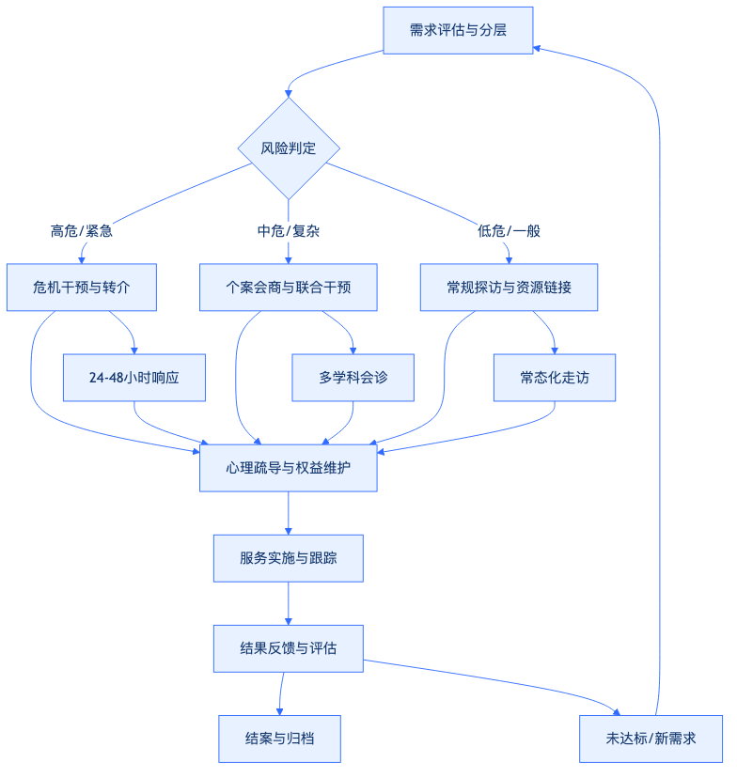
四、分类分层帮扶的落地执行策略

